  Paseo de la Castellana, 261  28046 MADRID   91 727 70 00 | NOMBRE:  PROCEDENCIA (CAMA): NHC:  FECHA: / /  GÉNERO:
CONSENTIMIENTO INFORMADO  IDENTIFICACIÓN: G-BB-002  (Fecha: 02/03/2022. Ed. 02) | 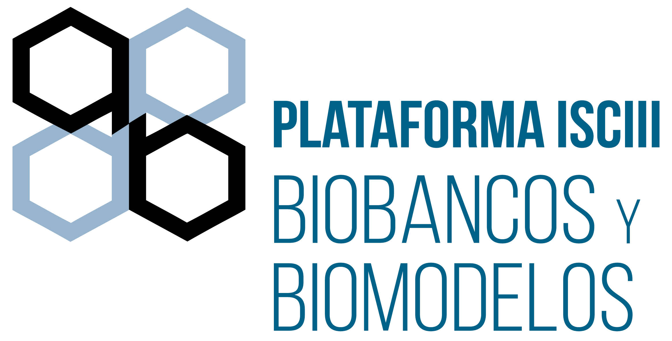  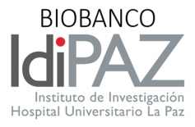  BIOBANCO DEL INSTITUTO DE INVESTIGACIÓN DEL HOSPITAL UNIVERSITARIO LA PAZ (IdiPAZ)
CONSENTIMIENTO INFORMADO GENERAL DE BIOBANCO PARA LA OBTENCIÓN/CESIÓN DE MATERIAL BIOLÓGICO Y DATOS ASOCIADOS DE MENORES
Según la Ley 14/2007 de Investigación Biomédica, el RD 1716/2011 de regulación de Biobancos, el Reglamento (UE) 2016/679 General de Protección de Datos y la Normativa Española sobre protección de datos de carácter personal (LO 3/2018, 5 de diciembre), lea detenidamente esta hoja de información y el consentimiento informado adjunto.

HOJA DE INFORMACIÓN

En el Hospital Universitario La Paz, además de asistencia a pacientes se realiza investigación biomédica. Las muestras y datos clínicos obtenidos para el diagnóstico o control de enfermedades, resultan también útiles y necesarias para la investigación, conservándose para este fin en un biobanco. Usted es representante legal del paciente menor, abajo indicado, que está siendo atendido en el Hospital Universitario La Paz, por ello, se le invita a donar excedente del material biológico resultante de la intervención a la que se va a someter. Si acepta, dicho material, y los datos asociados, se guardarán en el Biobanco de IdiPAZ para ser cedidos para fines docentes y científicos, con objeto de contribuir al mejor conocimiento de las enfermedades y lograr avanzar en su diagnóstico y tratamiento. El responsable del tratamiento de los datos es la Fundación para la Investigación Biomédica del Hospital Universitario La Paz (FIBHULP), que es un establecimiento autorizado, sin ánimo de lucro, e inscrito en el Registro Nacional de Biobancos del Instituto de Salud Carlos III (nº B.000684).
- Se le pide su consentimiento para el almacenamiento y uso de dicho material (muestras de sangre, líquidos biológicos y/o tejidos), sin causarle molestias adicionales, disponible para proyectos de investigación, científica y éticamente evaluados por los Comités que aplican, a desarrollar en los centros vinculados al IdiPAZ. Sus muestras estarán reversiblemente disociadas con un código, su identidad estará protegida y el investigador no podrá acceder a la misma, aunque podría conocerse si fuera necesario.
- Las muestras incluidas en un biobanco pueden ser cedidas para investigación en Biomedicina, generalmente sin información personal asociada, aunque a veces podrá ser necesario el acceso a la historia clínica o al resultado de otras pruebas para completar la investigación, cumpliéndose siempre los requisitos de la legislación. Sus muestras y datos únicamente podrán ser cedidas a grupos de investigación ubicados en un tercer país u organización fuera del Espacio Económico Europeo que garantice un nivel adecuado de protección.

La donación de muestras excedentes de este proceso asistencial no impedirá que su representado o su familia puedan usarlas, cuando sea necesario, por motivos de salud, siempre que estén disponibles.
- Los resultados serán analizados por investigadores y podrán ser comunicados en reuniones, congresos o publicaciones científicas, manteniéndose en todo momento la confidencialidad. En ningún caso, en el momento de obtener las muestras donadas, se le practicarán más pruebas de las imprescindibles para su adecuada atención sanitaria.
- La donación tiene carácter altruista por disposición legal, por lo que su colaboración es voluntaria y gratuita. De este modo, renuncia a cualquier derecho de naturaleza económica, patrimonial o potestativa sobre los potenciales beneficios que puedan derivarse de manera directa o indirecta de las investigaciones que se lleven a cabo con las muestras que cede al Biobanco.
- El tratamiento de las muestras biológicas y sus datos personales, incluidos los de salud y genéticos, están basados en su consentimiento. Las muestras biológicas podrán ser conservadas en el Biobanco de IdiPAZ de manera indefinida y hasta la extinción del mismo, salvo que usted o los familiares decidan revocarlo expresamente. En estos casos, son libres de solicitar en cualquier momento la revocación del consentimiento para utilizar sus muestras, pudiendo solicitar su destrucción o anonimización (destrucción del código que vincula la muestra con su identidad). No obstante, los efectos de revocación no se extenderán a los datos de las investigaciones que ya se hayan llevado a cabo. Asimismo, tiene derecho a incluir las restricciones que deseen respecto del uso de las muestras.
- Le informamos que usted, su representado y/o sus familiares tienen a su disposición la información sobre los proyectos de investigación en los que se utilicen las muestras. Asimismo, el Comité Científico del Biobanco, así como el Comité de Ética de la Investigación que evaluó el proyecto, decidirán cuando será imprescindible que se le envíe la información de manera individualizada, siempre que ustedes lo hayan autorizado. En ese caso, el Biobanco de IdiPAZ podrá ponerse en contacto con ustedes para solicitarles información u otras muestras.
- Usted, su representado y/o sus familiares tienen derecho a conocer los datos genéticos con relevancia clínica que se obtengan a partir del análisis de las muestras donadas, que serán conservados durante un período mínimo de cinco años, según exige la Ley, al igual que los resultados obtenidos en los distintos proyectos de investigación para los que se haya utilizado su muestra, siempre que así lo deseen.
- Es posible que se produzcan descubrimientos que pudieran tener trascendencia para la salud, por lo que tienen derecho a decidir si desean que éstos le sean o no comunicados. Igualmente, la información que se obtenga también pudiera ser relevante para la salud de sus familiares, siendo, por tanto, conveniente que les transmita la información obtenida; no obstante, es decisión personal suya informar a su representado y a sus familiares. Según prevé la Ley, cuando esta información, a criterio del médico responsable, sea necesaria para evitar un grave perjuicio para su salud o la de los familiares biológicos, se informará, exclusivamente de los datos necesarios, a un familiar próximo o representante, previa consulta del Comité de Ética asistencial.
- En el supuesto del cierre del Biobanco IdiPAZ o revocación de la autorización para su constitución y funcionamiento, la información sobre el destino de las muestras estará a su disposición en el Registro Nacional de Biobancos con el fin de que pueda manifestar su conformidad o disconformidad con el destino previsto para las muestras

¿Nos autoriza?
Solicitamos la autorización para incorporar al biobanco el material biológico excedente de las pruebas que se le han realizado o se le van a realizar al menor en este centro como parte del proceso asistencial, con el fin de que puedan ser utilizadas en investigación.

Declaraciones y firmas
- Antes de firmar este documento, si desean más información o tienen cualquier duda sobre el procedimiento, no duden en recabar más información, preguntando a su médico o consultando nuestra web: http://www.idipaz.es
- Tienen derecho a no otorgar su consentimiento o revocarlo en cualquier momento, sin que ello afecte, en modo alguno, a su asistencia sanitaria presente o futura.
- Asimismo, les agradecemos su desinteresada colaboración facilitando así un mejor conocimiento de las enfermedades, su prevención, diagnóstico, pronóstico y tratamiento.
- En cumplimiento de la legislación vigente, sus datos personales serán tratados con la finalidad prevista y en las condiciones indicadas en este documento. Podrán ejercer sus derechos de acceso, rectificación, supresión y oposición, a no ser objeto de decisiones individuales automatizadas, incluida la elaboración de perfiles, así como de limitación del tratamiento de sus muestras y datos indicando las restricciones en el uso de los mismos, y el derecho de portabilidad (solicitar remitir a un tercero autorizado copia de los datos), con las limitaciones previstas en la Disposición adicional decimoséptima numeral 2 literal e) de la LO 3/2018, 5 de diciembre y artículo 89.2 del Reglamento (UE) 2016/679. Puede obtener información adicional dirigiéndose a:
- Biobanco IdiPAZ, Pº de la Castellana, 261. Hospital Universitario la Paz (Ed. Maternal). Tlf: 912071191, biobanco.hulp@salud.madrid.org
- Responsable del tratamiento de los datos: FIBHULP. Pº de la Castellana, 261. Tlf: 917277576
- Delegado de Protección de datos: Alaro Avant, S.L. Avda. de Brasil 17, 7C, 28020, Madrid., dpo.fiblapaz@alaroavant.com

Relativo al paciente:
D./D.ª , como representante legal, con D.N.I. …………. del
paciente.................................................................................................................
He sido informado/a suficientemente, tras haber leído la información adjunta, de lo que supone la donación de material biológico sobrante del proceso asistencial en el que el menor está siendo atendido; lo he comprendido y he tenido el tiempo suficiente para valorar la decisión. Por tanto, estoy satisfecho/a con la información recibida. Por ello, doy mi consentimiento para que las muestras biológicas y datos personales asociados del menor sean incorporados al Biobanco del IdiPAZ y que, desde el mismo, éstos sean cedidos con la finalidad de llevar a cabo proyectos de investigación biomédica, siempre que cuenten con la obligada aprobación del Comité de Ética de Investigación competente.

Confirmo que:
1. He leído, he sido informado y comprendo el contenido de la presente hoja de Información, lo que acredito con mi firma en prueba de mi consentimiento en todo lo que en ella se contiene. | SI NO
2. He preguntado y aclarado las posibles dudas al Dr./Dra. ………………………………………………………………………
3. Entiendo que la participación es voluntaria y gratuita y comprendo que puedo solicitar la revocación de este consentimiento en cualquier momento, sin tener que ofrecer explicaciones y sin que esto repercuta en mis cuidados médicos presentes y/o futuros. | SI NO
4. Autorizo el almacenamiento del material biológico del menor en el Biobanco IdiPAZ, el uso del excedente de material biológico utilizado para pruebas diagnósticas, y que la información clínica asociada se utilice para investigación en los términos recogidos en este documento. | SI NO
5. Autorizo la cesión de muestras/datos del menor fuera del Espacio Económico Europeo en los términos indicados. | SI NO
6. Autorizo que se consulte la historia clínica del menor, cuando sea imprescindible para la realización del proyecto para el que se soliciten las muestras y previa autorización del Comité de Ética del Biobanco IdiPAZ. | SI NO
7. Autorizo a que se me comunique la información derivada de la investigación que realmente sea relevante y aplicable para la salud del menor o la de su familia y, también, en el caso de necesitar más información o muestras biológicas adicionales. Teléfono o E-mail de contacto………………………………………… | SI NO
8. No deseo que las muestras del menor se usen en proyectos de investigación que tengan que ver con…………………………………………………………………………………………………………………………………

Firma del representante legal Fecha: / /

Firma del menor capaz Fecha: / /

Relativo al profesional que informa:
D./Dª. he informado al paciente y/o al tutor o familiar sobre la donación de muestras biológicas y datos personales asociados al Biobanco del IdiPAZ.

Firma del profesional que informa Fecha: / /

Relativo a la no aceptación (REVOCACIÓN) del Consentimiento Informado:
D./D.ª con D.N.I. ……………………… he sido informado/a de que puedo revocar este documento, por lo que manifiesto que:
NO doy mi Consentimiento para proseguir la donación voluntaria al Biobanco del IdiPAZ, y doy por finalizada al día de hoy, dejando sin efecto mi Consentimiento anterior,
SOLICITO LA ELIMINACIÓN SOLO DE LA MUESTRA.
SOLICITO LA ELIMINACIÓN SOLO DE MIS DATOS PERSONALES (la muestra quedará anonimizada irreversiblemente y podrá ser utilizada en proyectos de investigación)
SOLICITO LA ELIMINACIÓN TOTAL DE MIS DATOS Y MUESTRAS

Firma del representante legal Fecha: / /

Firma del menor capaz Fecha: / /

